Сценарий классного часа
«Олимпийские надежды»

Классный руководитель
Щербинина Татьяна Викторовна
МКОУ – ООШ с. Львовка
Аркадакского района
Саратовской области

Спасительной силой
в нашем мире является спорт-
над ним по-прежнему реет флаг оптимизма,
здесь соблюдают правила и уважают противника
независимо от того, на чьей стороне победа.
Д. Голсуорси

Цель проведения:
- Познакомить учащихся с историей Олимпийских игр.
- Формировать стремление к здоровому образу жизни, воспитывая на примерах спортсменов, которые занимаются олимпийскими видами спорта.
- Воспитание патриотических чувств, гордости за свой город, свою страну и россиян.

Ведущий:
Человек без Родины прожить не может. Слово “Родина” мы слышим часто. Оно знакомо нам с детства. Когда говорим о Родине, мы думаем о месте, где мы родились, где прошло наше детство. Но Родина – это и наша огромная страна, которая зовется Россией.
Ученик:
Я родился в этой стране
Под названием дивным Россия
В целом мире ее нет родней
И, конечно, же нет красивей.
Ученик:
Здесь раскинулись щедро луга
Перелески, холмы и дубравы.
Здесь зимой серебрятся снега,
А весной зеленеют травы.
Ученик:
Я люблю золотые поля,
Васильков и ромашек букеты.
Я родился в России не зря –
Защищать и любить землю эту.
Ведущий:
В 2014 году с 7 февраля по 23 февраля Россия впервые будет принимать зимние Олимпийские игры. Перед российскими спортсменами в Сочи стоит сложная задача: продемонстрировать свой спортивный максимум, волю к победе и настоящий олимпийский характер.
Защищать честь своей страны на Олимпиаде – несомненно, самый ответственный эпизод спортивной карьеры любого атлета. А если эта Олимпиада проходит на родной земле – это ответственность вдвойне. Ведь за наших спортсменов, выступающих в Сочи, будет болеть вся страна, миллионы болельщиков.
Игры XXII зимней Олимпиады
Сочи 2014
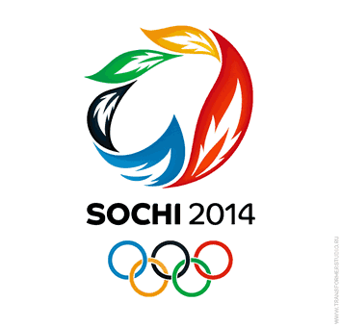
Дата открытия: 7 февраля 2014
Дата закрытия: 23 февраля 2014
Места проведения состязаний и событий
- Сочи - популярный город-курорт на черноморском побережье Западного Кавказа в муниципальном образовании город-курорт Сочи Краснодарского края России. Сочи - самый крупный курортный город России. Постоянное население города - 343 300 человек ( данные 2010 года).В муниципальном образовании город-курорт Сочи насчитывается 415 тыс. жителей.

Места проведения состязаний и событий

Олимпийский парк
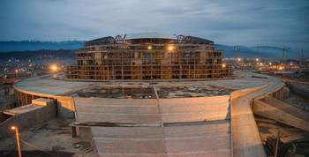
- Большая ледовая арена - хоккей, 12000 зрителей.
- Малая ледовая арена - хоккей, 7000 зрителей.
- Конькобежный центр - конькобежный спорт, 8000 зрителей.
- Ледовый дворец спорта - фигурное катание, шорт-трек, 12000 зрителей.
- Арена для кёрлинга - кёрлинг, 3000 зрителей.
- Олимпийский стадион, 40000 зрителей.
- Главная олимпийская деревня.
Красная Поляна
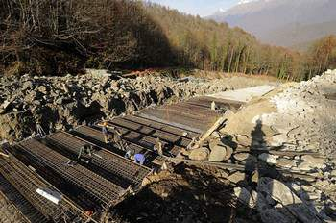
- Санно-бобслейная трасса "Ржаная Поляна" - бобслей, скелетон, санный спорт, 11000 зрителей.
- Горно-туристический центр ОАО "Газпром" Лаура - лыжный спорт, биатлон, лыжное двоеборье, 9600 зрителей.
- Комплекс "Роза Хутор" - горнолыжный спорт, сноубординг, фристайл, 18000 мест (из них 10000 стоячих), уникальность - в едином финише для всех горнолыжных дисциплин.
- Комплекс трамплинов - прыжки на лыжах с трамплина, 15000 зрителей.
- Горная олимпийская деревня.
- Горная олимпийская медиадеревня и вспомогательный медиацентр на территории всесезонного курорта "Горки-Город

Ученик:

Взорвется тишь над городом России,
Олимп и здесь воздвиг свой бастион,
Хвала героям - что покажут нашу силу,
В Сочах зажегся греческий огонь.
И ярче солнца заблестят медали:
поверьте - это все же не пустяк,
Не зря ко всем богам взывали,
И реет гордо бело-сине-красный флаг.

Ведущий:
Олимпийские игры, Игры Олимпиады — крупнейшие международные комплексные спортивные соревнования современности, которые проводятся каждые четыре года. Традиция, существовавшая в древней Греции, в конце XIX века была возрождена французским общественным деятелем Пьером де Кубертеном. Олимпийские игры, известные также как Летние Олимпийские игры, проводились каждые четыре года, начиная с 1896, за исключением лет, пришедшихся на мировые войны.
В 1924 году были учреждены Зимние Олимпийские игры, которые первоначально проводились в тот же год, что и летние. Однако, начиная с 1994 время проведения зимних Олимпийских игр, сдвинуто на два года относительно времени проведения летних игр.
Ученик 1:
В далекой древности седой
И гордой, как Эллада,
Надолго старт великий свой
Брала Олимпиада.

И прекращался гул войны,
И люди улыбались.
И лишь спортивные одни
Сраженья продолжались.

Ученица 2:
И каждой взятой высоте
Хвала вокруг летела
И поклонялись красоте
Сердец, души и тела.

А тот, кто победил – герой,
Любимый всей Элладой.
И был оливковый простой
Венок ему наградой.

Ученик 3:
До сей поры – светла, ярка-
Олимпиада с нами.
Горит, пройдя через века,
Ее святое пламя,

Чтоб каждой взятой высоте
Хвала вокруг летела
И поклонялись красоте
Сердец, души и тела!

Ведущий:
Первые Игры современности прошли действительно с большим успехом. Несмотря на то, что участие в Играх приняли всего 241 атлет (14 стран), Игры стали крупнейшим спортивным событием, прошедшим когда-либо со времён Древней Греции. Греческие официальные лица были так довольны, что выдвинули предложение о «вечном» проведении Игр Олимпиады на их родине, в Греции. Но МОК ввёл ротацию между разными государствами, чтобы каждые 4 года Игры меняли место проведения.
Ученик:
Символ Олимпийских игр — пять скреплённых колец, символизирующих объединение пяти частей света в олимпийском движении, т. н. олимпийские кольца. Цвет колец в верхнем ряду — голубой для Европы, чёрный для Африки, красный для Америки, в нижнем ряду — жёлтый для Азии, зелёный для Австралии. Флаг — белое полотнище с олимпийскими кольцами, с 1920 поднимается на всех Играх.
Ученица:
Пять колец на флаге белом
Меж собой переплелись,
Будто все спортсмены мира
Крепко за руки взялись.
Ученик:
Олимпийское движение имеет свои эмблему и флаг, утвержденные МОК по предложению Кубертена в 1913. Эмблема — олимпийские кольца.
Девиз — Citius, Altius, Fortius (быстрее, выше, сильнее).

Ведущий:
Традиционные ритуалы игр:
Ритуал зажжения священного огня происходит от древних греков и был возобновлен Кубертеном в 1912 году. Факел зажигают в Олимпии направленным пучком солнечных лучей, образованных вогнутым зеркалом. Олимпийский огонь символизирует чистоту, попытку совершенствования и борьбу за победу, а также мир и дружбу. Традиция зажигать огонь на стадионах была начата в 1928 году (на зимних Играх – в 1952 году). Эстафета по доставке факела в город-хозяин Игр впервые состоялась в 1936 году. Олимпийский факел доставляется на главный стадион Игр во время церемонии открытия, где с помощью него зажигается огонь в специальной чаше на стадионе. Олимпийский огонь горит до закрытия Олимпиады. Олимпийский огонь по России пройдет самое большое расстояние, побыв на Северном полюсе, в открытом космосе, на дне великого озёра Байкал, практически во всех российских городах.
Ученица:
Священный огонь Олимпийский,
Гори над планетой века!
И факел, сегодня зажжённый,
Пусть пламенем дружбы горит.
И лозунг: «Мир всем народам!»
На празднике нашем звучит!
Ведущий:
Олимпийская клятва. Текст клятвы предложил Пьер де Кубертен, впоследствии он несколько изменился и сейчас звучит так: «От имени всех участников соревнований, я обещаю что мы будем участвовать в этих Олимпийских Играх, уважая и соблюдая правила, по которым они проводятся, в истинно спортивном духе, во славу спорта и чести наших команд». Клятву принимают также тренеры и официальные лица команд. Спортивные судьи также принимают клятву, текст которой адаптирован для этих целей. Впервые олимпийская клятва прозвучала в 1920 году, а клятва арбитров – в 1968 году в Мехико. В 2000 году на Олимпиаде в Сиднее впервые в тексте клятвы появились слова о неиспользовании допинга в соревнованиях.
Ученица:
Спорт – это жизнь. Это легкость движенья.
Спорт вызывает у всех уваженье.
Спорт продвигает всех вверх и вперед.
Бодрость, здоровье он всем придает.
Все, кто активен и кто не ленится,
Могут со спортом легко подружиться.
Ведущий:
Талисманы зимних Олимпийских игр 2014 — часть олимпийской символики зимних Олимпийских игр 2014 года, которые будут проводиться с 7 по 23 февраля 2014 года в городе Сочи, Россия. Согласно утверждённым итогам финального голосования 26 февраля 2011 года, выбрано 3 талисмана — Леопард, Белый мишка, Зайка. Талисманами Паралимпийских игр стали Лучик и Снежинка.
По мнению журнала «GEO», миссия олимпийского талисмана — «отразить дух страны-хозяйки игр, принести удачу спортсменам и накалить праздничную атмосферу». Чаще всего олимпийский талисман изображается в виде животного, наиболее популярного в стране, принимающей спортсменов, или в виде анимированного выдуманного существа.
Талисманы олимпиад имеют рекламно-коммерческую значимость и используются страной-организатором игр, в данном случае — Россией, в качестве дополнительного источника финансирования.
Выбранные талисманы являются собственностью МОК, управляемой Организационным комитетом Олимпийских игр-2014.

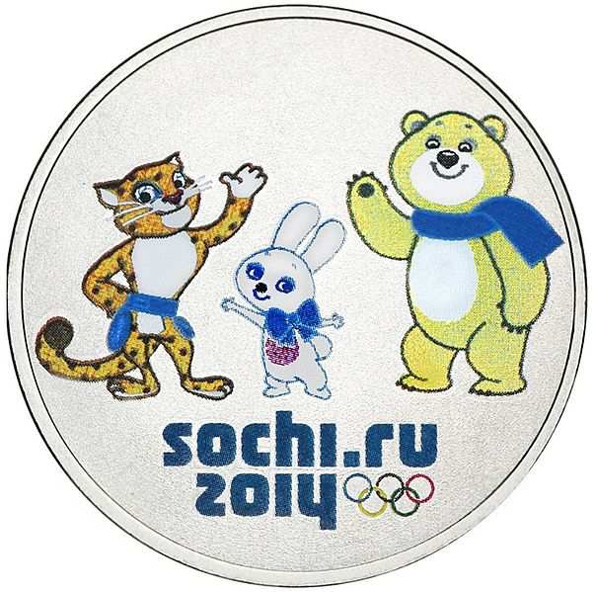

Ученица:
Олимпийские медали.
Победитель получает золотую медаль (на самом деле эта медаль серебряная, но покрытая относительно толстым слоем золота). За второе место дают серебряную медаль, за третье – бронзовую. Вручение медалей происходит на специальной церемонии после соревнований. Победители располагаются на подиуме в соответствии с завоеванными местами. Поднимаются флаги стран, представителями которых являются победители. Играется гимн страны, представителем которой является обладатель золотой медали. Мы испытываем большую гордость за свою страну, если на пьедестале стоит российский спортсмен и звучит гимн России.
Ведущий:
Зимний спорт — совокупность видов спорта, проводящихся на снегу или на льду, то есть преимущественно зимой. Основные зимние виды спорта входят в программу зимних Олимпийских игр.

Виды спорта на снегу
- Лыжный спорт
- Лыжные гонки
- Лыжное двоеборье
- Биатлон
- Прыжки на лыжах с трамплина
- Горнолыжный спорт
- Фристайл
- Могул
- Сноуборд
- Сиоукайтинг
- Спортивное ориентирование
Соревнования по ориентированию на лыжах проводятся в условиях устойчивого снежного покрова в дисциплинах: в заданном направлении, на маркированной трассе или в комбинации этих видов

Виды спорта на льду
- Санные виды спорта
- Санный спорт
- Натурбан
- Бобслей
- Скелетон
- Коньковые виды спорта
  - Фигурное катание
  - Конькобежный спорт
  - Шорт-трек
  - Хоккей с шайбой
  - Хоккей с мячом
- Кёрлинг
- Зимние парусные виды спорта
  - Буерный спорт
  - Зимний виндсерфинг
  - Зимний кайтселинг
К зимним видам спорта относится также и зимнее плавание
Ученик:

Церемония открытия игр.

В параде стран первой всегда выходит команда Греции. Далее команды стран идут в алфавитном порядке. Замыкает парад команда страны-хозяйки Игр. На церемонии выступают Президент Оргкомитета и Президент МОК. Олимпийский флаг поднимают во время исполнения олимпийского гимна. Олимпийский факел, доставленный из Греции, используется для зажжения олимпийского огня. Выпускаются голуби как символ мира. Все атлеты и официальные лица команд принимают олимпийскую клятву.
Ведущий:
Викторина «Олимпиада»
- В чью честь проводились Олимпийские игры в Древней Греции? (в честь Зевса, верховного бога в греческой мифологии.)
- Переведите на греческий язык «дочь Олимпа» (Олимпиада)
- Древние римляне вели отсчет годам от основания Рима, христиане от Рождества Христова. А от какого события вели летоисчисление древние греки? (от первой олимпиады 776 г. днэ).
- В каких видах спорта соревновались Др. греки? (пятиборье или пентатлон: бег, прыжки в длину, метание копья и диска, борьба)
- Почему античные Олимпийские игры назывались праздниками мира? (т.к. даже если шли войны, то их прекращали на время игр. «священное перемирие»)
- Каково происхождение слова «стадион» ( это слово означает площадку для состязаний длиной в один стадий = 192 м, 27 см.)
- Какой награды удостаивался победитель состязаний на Олимпиаде? (оливковый венок или венок из оливкового дерева)
- Как называли победителя олимпийских игр? ( Олимпионик)
- Кто выступил с предложением возобновить олимпийские игры? (барон Пьер де Кубертен)
- Когда и где были проведены первые Олимпийские игры современности? (1896 год, Афины)
- Вспомните дословно девиз Олимпийских игр. ( «Быстрее, выше, сильнее»)
- Назовите олимпийский принцип. (Главное - участие, а не победа)
Подведение итогов викторины.

Ученик:
На старт выходят олимпийские спортсмены,
Даём мы им последний, предстартовый совет,
Забыть всю боль и огорченья – всё стереть,
Начнётся новая борьба – Олимпиада в Сочи…
Забыть все пораженья прошлых лет,
Все те проблемы, что мешают в спорте.
Набраться сил, пусть озарит вас свет,
Вы все борцы, ваш путь лежит к победе!
Ученица:
Пусть долог путь к Олимпиаде был,
Но с честью вы смогли его пройти,
Вздохните полной грудью – вы борцы!
К победе, к славе нужно вам прийти…
Оставьте ваши все невзгоды позади,
Пусть душу, тело – всё наполнит радость…
Она проложит путь к Олимпиаде,
Ты только с ней сумеешь победить!
Ведущий:
С Древней Греции с Эллады
Взял пример и новый век,
Возродил олимпиады
Современный человек.
И для тех, кто в мире знаний
Ум, смышленость показал –
Олимпийские медали,
Олимпийский пьедестал.

